WILLER, La commune vous informe…

**Le Lien communal**

**dr'Bàmert**



**N° 60** **Juillet 2025/ Décembre 2025**

**LE MOT DU MAIRE**

*Madame, Monsieur,*

*Mes chers concitoyens,*

*Après un long hiver et un début de printemps frais et pluvieux qui n’ont pas vraiment ménagé notre budget chauffage, l’été s’est installé avec, comme il est de coutume chez nous, des températures passant d’une extrême à l’autre.*

*Pensons simplement à adopter les bons réflexes en cas de fortes chaleurs, à savoir : boire régulièrement de l’eau (éviter l’alcool…), se rafraîchir le corps, manger en quantité suffisante, ne pas sortir aux heures les plus chaudes, éviter les efforts physiques et maintenir son logement le plus frais possible.*

*Veillons particulièrement à y sensibiliser nos proches âgés et fragiles.*

*Cette 60 ème édition de notre Lien que j’ai le plaisir de vous présenter vous permet (comme les précédentes) de prendre connaissance des décisions prises par le Conseil Municipal, mais de manière plus condensée que d’habitude et en allant à l’essentiel. Celles et ceux qui le souhaitent pourront en lire l’intégralité sur notre site internet « willer.fr », ou en se rendant à la mairie aux heures d’ouverture du secrétariat.*

*Parmi les autres sujets que vous découvrirez figurent notamment :*

* *Le PLUi, toujours en cours d’élaboration en lien avec la ComCom Sundgau et que nous nous appliquons à suivre assidûment au fil des réunions qui se succèdent, au mieux des intérêts de la Commune ;*
* *La réforme du mode de scrutin applicable à compter des élections municipales de mars 2026, qui sonne le glas du panachage (scrutin de liste proportionnel) et devient désormais paritaire (liste alternant femmes et hommes) ;*
* *En prévision de cet important rendez-vous électoral, l’invitation des nouveaux arrivants à venir se présenter à la mairie et à demander leur inscription sur la liste électorale (qui n’est toujours pas « automatique », malgré ce que certains pensent ou prétendent…) ;*
* *La pose d’un tapis d’enrobés tout neuf sur la RD 16-II dans la traversée de l’agglomération (rue Principale), prévue entre le 24 et le 29 juillet prochain ; ce chantier certes bienvenu s’accompagnera de quelques contraintes inévitables requérant patience et compréhension de la part des Willerois ;*
* *Un rappel des règles à respecter et des bonnes pratiques à adopter en matière de nuisances sonores, afin de préserver la tranquillité de chacun et de maintenir une atmosphère sereine dans le voisinage ;*
* *Un rappel de la responsabilité de l’entretien des trottoirs et des arbres qui les bordent, partagée entre la municipalité, les propriétaires et riverains, ainsi que de la législation imposant que ces espaces soient maintenus en bon état pour assurer la sécurité des piétons ;*
* *Un rappel aux foyers non encore raccordés au Réseau Fibre, de la suppression définitive du Réseau Cuivre à partir du 31/01/2026 (fermeture administrative) et du 31/01/2028 (fermeture technique) à Willer.*

*Par ailleurs, nous apprenons que les travaux de consolidation de l’ouvrage- passerelle surplombant la RD 16-I au lieu-dit « Ferme du Windenhof », qui devaient initialement débuter à l’automne 2024, puis nous ont été annoncés pour la mi-juillet 2025, sont reportés à une date indéterminée suite à un appel d’offres infructueux… Nous restons suspendus aux décisions de la Collectivité européenne d’Alsace, maître d’ouvrage du projet.*

*Nous aurons le plaisir d’assister à l’inauguration et à la bénédiction de la Stèle du Souvenir, le vendredi 15 août 2025 à l’issue de la messe célébrée le matin. Toute la population est cordialement invitée à célébrer cet événement !*

*Un mot encore sur nos écoles, alors que se profilent les « grandes vacances » : notre Regroupement Pédagogique Intercommunal (RPI) se porte bien et annonce des effectifs en hausse, notamment grâce à la filière bilingue. Ainsi en est-il de l’accueil périscolaire qui affiche complet. Un grand merci au personnel enseignant et à l’équipe périscolaire pour leur engagement au service de notre jeunesse tout au long de l’année, ainsi que pour les relations cordiales entretenues avec la municipalité.*

*Il me reste à vous souhaiter à toutes et à tous une agréable saison estivale, propice aux vacances, à la détente et à la légèreté, bien sûr, mais également aux réflexions et à l’envie d’effectuer des changements positifs dans notre vie. Une saison où les jours plus longs, la nature en fleurs et l’atmosphère joyeuse créent une énergie positive et stimulante pour nous encourager à adopter un mode de vie plus sain. Une saison pour nous accorder une pause bien méritée, nous ressourcer, découvrir de nouveaux horizons et nous consacrer à des activités plaisantes. Une saison enfin pour se déconnecter qui sait, l’espace d’un moment, des médias porteurs de nouvelles dévastatrices et anxiogènes qui plombent notre quotidien ?...*

*Portez-vous bien et prenez soin les uns des autres !*

*Votre maire, Rita Hell*

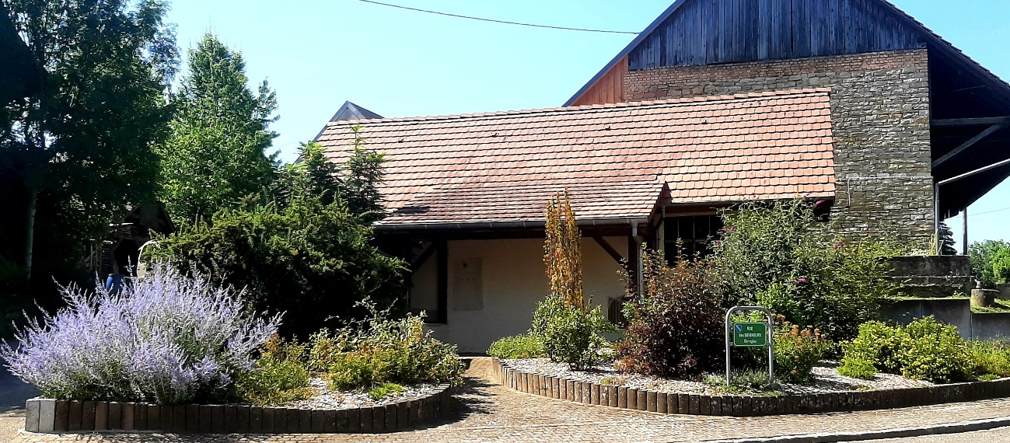

**AU CONSEIL MUNICIPAL**

Les procès-verbaux des séances qui suivent ne sont pas reproduits dans leur intégralité mais reprennent l’essentiel des décisions prises par le Conseil municipal.

Pour les consulter tels qu’ils figurent dans le registre des délibérations du Conseil Municipal, tout un chacun peut soit s’adresser au secrétariat de la mairie, aux heures d’ouverture au public, soit les retrouver sur le site internet de la commune (willer.fr).

**Séance du 11 décembre 2024**

**POINT 1 - DESIGNATION D’UN SECRETAIRE DE SEANCE**

(…) Madame Sophie Richard a été désignée pour remplir les fonctions de secrétaire de séance.

**POINT 2 - APPROBATION DU PROCES-VERBAL DE LA SEANCE DU 23 SEPTEMBRE 2024**

Ce procès-verbal, diffusé à tous les membres est commenté par Madame le Maire.

Aucune observation n’étant formulée, il est adopté à l’unanimité des membres présents et représentés.

**POINT 3 - LICENCE IV : APPROBATION DE LA CONVENTION DE MISE A DISPOSITION ET FIXANT LES CONDITIONS D’EXPLOITATION**

Entendu les explications de Madame le Maire et après en avoir délibéré, le Conseil Municipal décide à l’unanimité des membres présents et représentés :

1. **d’approuver** la convention de mise à disposition de la licence de débit de boissons de 4ème catégorie détenue par la Commune de WILLER, ainsi que de la salle des associations qui lui est rattachée, au profit de l’Association « S’Willerer Baitsla » ;
2. **d’approuver** comme nouvelle dénomination à donner à ladite licence, rattachée à l’ancien établissement « Le Lion d’Or », celle de « S’Willerer Baitsla », du nom même de l’Association dorénavant chargée de l’exploiter ;
3. **d’approuver** l’ensemble des clauses et conditions d’exploitation contenues dans cette convention, notamment celles se rapportant à la durée de la convention, à la mise à disposition de la licence et de la salle à titre gracieux, et à la résiliation de plein droit ;
4. **d’autoriser** Madame le Maire à signer la convention ;
5. **de charger** Madame le Maire de veiller au respect et à la stricte application des conditions d’exploitation de la licence contenues dans ladite convention.

**POINT 4 - CREATION D’EMPLOIS PERMANENTS ET APPROBATION DE L’ETAT DU PERSONNEL**

Entendu les explications de Madame le Maire et après en avoir délibéré, le Conseil Municipal décide à l’unanimité des membres présents et représentés :

* **de procéder à la création des emplois permanents de la Commune de Willer et d’adopter l’état du personnel dans les conditions suivantes :**

**Service administratif**

|  |  |  |  |
| --- | --- | --- | --- |
| Emplois | Grades | Durée hebdomadaire de service | Nombres d’emplois |
| Secrétaire général de mairie | Rédacteur territorial principal de 1ère classe  Rédacteur territorial principal de 2ème classe  Rédacteur territorial | 26/35èmes | 1 |

**Service technique**

|  |  |  |  |
| --- | --- | --- | --- |
| Emplois | Grades | Durée hebdomadaire de service | Nombres d’emplois |
| Agent d’entretien polyvalent | Adjoint technique territorial principal de 1ère classe  Adjoint technique territorial principal de 2ème classe  Adjoint technique territorial | 15/35èmes | 1 |

Les crédits nécessaires sont inscrits au budget communal.

**POINT 5 - SUPPRESSION D’UN EMPLOI PERMANENT D’AGENT POLYVALENT**

Entendu les explications de Madame le Maire et après en avoir délibéré, le Conseil Municipal décide à l’unanimité des membres présents et représentés :

À compter du 01/01/2025, compte tenu de la création d’un emploi permanent d’agent polyvalent relevant du grade d’adjoint technique territorial disposant d’une durée hebdomadaire de service de 15 heures, l’emploi permanent d’agent polyvalent relevant du grade d’adjoint technique territorial disposant d’une durée hebdomadaire de service de 13 heures et 15 minutes (soit 13,25 /35èmes), est supprimé.

Madame le Maire est chargée de procéder à l’actualisation de l’état du personnel.

**POINT 6 - INSTAURATION DU COMPTE EPARGNE-TEMPS**

Entendu les explications de Madame le Maire et après en avoir délibéré, le Conseil Municipal décide à l’unanimité des membres présents et représentés :

1. **d’instaurer** le Compte Epargne-temps permettant aux agents de la Commune (fonctionnaires titulaires ou contractuels de droit public uniquement) d’accumuler des droits à congés rémunérés en jours ouvrés, dans la limite d’un plafond prévu par la loi, et de les épargner en les inscrivant sur un compte ouvert à leur demande ;
2. **d’autoriser**, en cas de non utilisation en congés des jours épargnés, leur indemnisation ou leur prise en compte au sein de la retraite additionnelle de la fonction publique.

**POINT 7 - APPROBATION DE LA CONVENTION D’OCCUPATION DES LOCAUX NECESSAIRES A L’ORGANISATION D’UN ACCUEIL PERISCOLAIRE ET EXTRASCOLAIRE EXERCEE PAR LA COMMUNAUTE DE COMMUNES SUNDGAU DANS LE CADRE DE SA COMPETENCE « PETITE ENFANCE – ENFANCE – JEUNESSE**

Entendu les explications de Madame le Maire et après en avoir délibéré, le Conseil Municipal décide à l’unanimité des membres présents et représentés :

1. **d’approuver** la convention d’occupation des locaux nécessaires à l’organisation d’un accueil périscolaire et extrascolaire liée à la compétence « Petite Enfance - Enfance - Jeunesse », situés dans le Complexe communal sis 5 rue de la Forêt à WILLER, au profit de la Communauté de Communes Sundgau, avec effet rétroactif au 1er septembre 2024 ;
2. **d’approuver** les conditions dans lesquelles la mise à disposition de ces locaux est consentie ;
3. **d’autoriser** Madame le Maire à signer ladite convention ainsi que tout document s’y rapportant.

**POINT 8 - APPROBATION DE LA CONVENTION REGISSANT LE SERVICE COMMUN DE SECRETAIRE ITINERANT**

Entendu les explications de Madame le Maire et après en avoir délibéré, le Conseil Municipal décide à l’unanimité des membres présents et représentés :

1. **d’approuver** l’adhésion de la Commune de WILLER au service commun de secrétariat itinérant créé par la Communauté de Communes Sundgau, permettant de faire face à tout événement affectant le personnel administratif (maladie ordinaire ou de longue durée, congé de maternité, congés annuels, surcharge momentanée de travail, …) ;
2. **d’approuver** les termes de la convention régissant le service commun secrétariat itinérant, tels que présentés par Madame le Maire ;
3. **d’autoriser** Madame le Maire à signer cette convention ainsi que tous actes s’y rapportant.

**POINT 9 - MISE EN ŒUVRE DE LA TELETRANSMISSION DES ACTES SOUMIS AU CONTROLE DE LEGALITE VIA L’APPLICATION @CTES ET DE GESTIONNAIRES DE CERTIFICATS D’AUTHENTIFICATION**

Entendu les explications de Madame le Maire et après en avoir délibéré, le Conseil Municipal décide à l’unanimité des membres présents et représentés :

1. **de procéder** à la télétransmission des actes soumis au contrôle de légalité, et notamment des actes budgétaires, via l’application @ctes ;
2. **de retenir** l’offre de prestation de la société BERGER-LEVRAULT en tant que tiers de télétransmission et gestionnaire de certificats d’authentification, à hauteur d’un montant de 1 504.00 € HT et 1 804.80 € TTC ;
3. **d’autoriser** Madame le Maire à signer le contrat de souscription entre la Commune de WILLER et la société BERGER-LEVRAULT*;*
4. **d’autoriser** Madame le Maire à signer la convention de mise en œuvre de la télétransmission des actes soumis au contrôle de légalité avec la Préfecture du Haut-Rhin.

Les crédits nécessaires seront inscrits au budget communal 2025.

**POINT 10 - RENOUVELLEMENT DE L’ADHESION A LA MISSION MUTUALISEE RGPD PROPOSEE CONJOINTEMENT PAR LE CENTRE DE GESTION DE LA FONCTION PUBLIQUE TERRITORIALE DU HAUT-RHIN (CDG 68) ET CELUI DE MEURTHE-ET-MOSELLE (CDG 54) ET DESIGNATION D’UN DELEGUEA LA PROTECTION DES DONNEES (DPD)**

Entendu les explications de Madame le Maire et après en avoir délibéré, le Conseil Municipal décide à l’unanimité des membres présents et représentés :

1. **de renouveler l’adhésion** de notre Commune à la mission mutualisée d’accompagnement pour la mise en conformité au RGPD (Règlement Général sur la Protection des Données) des activités de traitement de ses données personnelles, proposée par le CDG 68 et le CDG 54, avec effet du 1er janvier 2025 et jusqu’au 31 décembre 2026 ;
2. **d’autoriser** Madame le Maire à signer la convention y relative ;
3. **d’autoriser** Madame le Maire à prendre et à signer tout document et acte relatif à ladite mission ;
4. **d’autoriser** Madame le Maire à désigner auprès de la CNIL le CDG 54 comme étant le Délégué à la Protection des Données (DPD) personne morale de la collectivité.

**POINT 11 -** **RENOUVELLEMENT DU CONTRAT FOURRIERE AVEC LA SOCIETE PROTECTRICE DES ANIMAUX DE MULHOUSE**

Entendu les explications de Madame le Maire et après en avoir délibéré, le Conseil Municipal, à l’unanimité des membres présents et représentés :

1. **approuve** le renouvellement du contrat de fourrière à conclure avec la SPA de Mulhouse pour une durée d’un an à compter du 1er janvier 2025, renouvelable deux fois par tacite reconduction ;
2. **approuve** les termes du contrat sollicitant des frais de participation de la Commune de Willer à hauteur d’un forfait de 60 € par animal pour les trois années (2025, 2026 et 2027) ;
3. **autorise** Madame le Maire à signer le contrat et tout document y relatif.

**POINT 12 - DEVENIR DES ANCIENS TUYAUX D’ORGUE APRES TRAVAUX DE RESTAURATION**

Entendu les explications de Madame le Maire et après en avoir délibéré, le Conseil Municipal décide à l’unanimité des membres présents et représentés :

1. **de récupérer** les anciens tuyaux de l’orgue classé de l’église de Willer, démontés par le facteur d’orgue et qui seront remplacés par des tuyaux neufs ;
2. **de requérir** le facteur d’orgue à l’effet de rapporter lesdits tuyaux pour être restitués à la Commune de Willer ;
3. **de charger** Madame le Maire de veiller au retour de ces biens dans le patrimoine communal.

**POINT 13 - compte-Rendu des decisions prises par delegation du conseil municipal**

Le Conseil Municipal prend acte des décisions suivantes prises par Madame le Maire dans le cadre des délégations de pouvoir accordées par le Conseil Municipal en date du 16 février 2022 :

* le 18 octobre 2024 : validation de la proposition relative à la mise aux normes de la terre de l’installation de protection contre la foudre de l’Eglise auprès de la Société PROTIBAT, pour un montant de 1 253.00 € HT ;
* le 23 octobre2024: validation du devis relatif au remplacement de la gouttière droite du bâtiment « Dépôt des Sapeurs-Pompiers » auprès de la Société ROMANI & Fils, pour un montant de 329.20 € HT.

**POINT 14 -** **RAPPORT ANNUEL 2023 SUR LE PRIX ET LA QUALITE DU SERVICE PUBLIC DE L’EAU POTABLE**

Entendu les explications de Madame le Maire et après en avoir délibéré, le Conseil Municipal, à l’unanimité des membres présents et représentés, **PREND ACTE** de la présentation du rapport annuel 2023 de la Communauté de Communes Sundgau sur le prix et la qualité du service public de l’eau potable.

**POINT 15 - RAPPORT ANNUEL 2023 SUR LE PRIX ET LA QUALITE DU SERVICE PUBLIC DE COLLECTE ET D’ELImINATION DES DECHETS**

Entendu les explications de Madame le Maire et après en avoir délibéré, le Conseil Municipal, à l’unanimité des membres présents et représentés, **PREND ACTE** de la présentation du rapport annuel 2023 de la Communauté de Communes Sundgau sur le prix et la qualité du service public de collecte et d’élimination des déchets.

**POINT 16 - RAPPORT ANNUEL 2023 SUR LE PRIX ET LA QUALITE DU SERVICE PUBLIC DE L’ASSAINISSEMENT**

Entendu les explications de Madame le Maire et après en avoir délibéré, le Conseil Municipal, à l’unanimité des membres présents et représentés, **PREND ACTE** de la présentation du rapport annuel 2023 de la Communauté de Communes Sundgau sur le prix et la qualité du service public de l’assainissement.

**POINT 17 - RAPPORT d’ACtivite 2023 de la communaute de communes sundgau**

Entendu les explications de Madame le Maire et après en avoir délibéré, le Conseil Municipal, à l’unanimité des membres présents et représentés, **PREND ACTE** de la présentation du rapport d’activité 2023 de la Communauté de Communes Sundgau.

**POINT 18 - RAPPORT d’ACtivite 2023 de TERRITOIRE D’ENERGIE ALSACE**

Entendu les explications de Madame le Maire et après en avoir délibéré, le Conseil Municipal, à l’unanimité des membres présents et représentés, **PREND ACTE** de la présentation du rapport d’activité 2023 ainsi que du Compte Financier Unique de Territoire d’Energie Alsace.

**POINT 19 - COMMUNICATIONS DIVERSES**

Madame le Maire informe l’Assemblée :

* que Mesdames Yvonne HELL, Marie-Odile JAECKY, Thalia HERZOG, Christiane MEYER, Elodie HEINIS ainsi que Messieurs Gérard MULLER et Gilbert SCHULTHEIS remercient la Commune pour la carte de vœux reçue à l’occasion de leur anniversaire ;
* que Madame Sylvie LEMANT remercie la Commune pour la carte de condoléances reçue à l’occasion du décès de son papa ;
* que la famille de feu Antoine HELL remercie la Commune pour la mise à disposition gracieuse de la salle à l’occasion du verre du souvenir ;
* que l’Association des Papillons Blancs d’Alsace et Le Souvenir Français remercient la Commune pour la subvention allouée à leur structure.

Par ailleurs, Madame le Maire tient à remercier chaleureusement l’ensemble des bénévoles ayant contribué à la réalisation et la mise en place de décorations de fin d’année dans le village.

**Séance du 04 mars 2025**

**POINT 1 - DESIGNATION D’UN SECRETAIRE DE SEANCE**

(…) Madame Céline HELL a été désignée pour remplir les fonctions de secrétaire de séance.

**POINT 2 - APPROBATION DU PROCES-VERBAL DE LA SEANCE DU 11 DECEMBRE 2024**

Le procès-verbal diffusé à tous les membres, est commenté par Madame le Maire.

Aucune observation n’étant formulée, il est adopté à l’unanimité des membres présents et représentés.

**POINT 3 - APPROBATION DU COMPTE ADMINISTRATIF 2024**

Madame le Maire présente ce document qui reprend l’ensemble des opérations réelles effectuées en dépenses et en recettes durant l’année 2024 pour la Commune et dont la balance s’établit comme suit :

* 1. Section de fonctionnement :

Dépenses :   246 877.79 €

Recettes :   670 677.72 € (dont 344 060.48 € d’excédent antérieur reporté)

Excédent global de fonctionnement : 423 799.93 €

* 1. Section d’investissement :

Dépenses :   114 322.60 €

Recettes :   517 551.97 € (dont 444 512.49 € d’excédent antérieur reporté)

Excédent global d’investissement : 403 229.37 €

**Excédent global de clôture au 31.12.2024 : 827 029.30 €**

Par ailleurs, l’état des restes à réaliser s’établit comme suit :

* 1. Section de fonctionnement :

Dépenses :       ---          €

Recettes :       ---          €

* 1. Section d’investissement :

Dépenses : 52 000.00 €

Recettes :       ---          €

Entendu les explications de Madame le Maire et après en avoir délibéré, le Conseil Municipal, à l’unanimité des membres présents et représentés :

1. **approuve** le Compte Administratif 2024 dressé par Madame le Maire ;
2. **constate** les identités de valeurs avec les indications du Compte de Gestion du receveur municipal ;
3. **reconnaît** la sincérité des restes à réaliser ;
4. **vote et arrête** les résultats définitifs tels que résumés ci-dessus.

**POINT 4 - APPROBATION DU COMPTE DE GESTION 2024**

Entendu les explications de Madame le Maire et après en avoir délibéré, le Conseil Municipal, déclare à l’unanimité des membres présents et représentés, que le Compte de Gestion dressé, pour l’exercice 2024, par le receveur, visé et certifié conforme par l’ordonnateur, n’appelle aucune observation ni réserve de sa part.

**POINT 5 - APPROBATION DU RESULTAT DE FONCTIONNEMENT 2024**

Entendu les explications de Madame le Maire et après en avoir délibéré, le Conseil Municipal décide à l’unanimité des membres présents et représentés :

1. **d’affecter** en réserves la somme de 50 000.- € ;
2. **de reporter** le solde de cet excédent de fonctionnement soit 373 799.93 € au compte 002, recettes de fonctionnement du budget 2025 ;
3. **d’émettre,** afin de concrétiser cette opération un titre de recettes d’un montant de 50 000.- € au compte 1068 (affectation en réserves) ;
4. **d’affecter** l’excédent d’investissement soit 403 229.37 € au compte 001, recettes d’investissement du budget 2025.

**POINT 6 - APPROBATION DU PROJET DE REFECTION DU MUR D’ENCEINTE DE L’EGLISE PAROISSIALE**

Entendu les explications de Madame le Maire et après en avoir délibéré, le Conseil Municipal décide à l’unanimité des membres présents et représentés :

1. **d’approuver** le projet de réfection du mur d’enceinte de l’église paroissiale, tel que présenté par Madame le Maire et s’élevant à un montant de 32 072,00 € HT, soit 38 486,40 € TTC ;
2. **de confier** la réalisation de ces travaux aux Ets MEYER Frères - 68 Wittersdorf à hauteur du montant mentionné ci-devant ;
3. **d’inscrire** cette dépense au budget primitif de l’exercice 2025 **et de voter** les crédits nécessaires en section d’investissement, chapitre 21, article 21318 lors de son approbation prochaine ;
4. **de solliciter** une participation de la Collectivité européenne d’Alsace, au titre du Fonds Communal Alsace ;
5. **d’assurer** le financement des travaux sur les fonds propres de la Commune, déduction faite de l’aide sollicitée, si elle devait être accordée ;
6. **d’autoriser** Madame le Maire à signer tous les documents permettant la réalisation dudit projet.

**POINT 7 - ADHESION REVOCABLE AU REGIME D’ASSURANCE CHOMAGE**

Madame le Maire informe l’Assemblée que les informations nécessaires à l’examen de ce point n’ayant pas encore été transmises par l’URSSAF, ce dernier est reporté à une séance ultérieure.

**POINT 8 - PROTECTION SOCIALE COMPLEMENTAIRE – MANDATEMENT DU CENTRE DE GESTION DE LA FONCTION PUBLIQUE TERRITORIALE DU haut-rhin pour engager le dialogue social en vue de conclure un accord collectif local en matiere de prevoyance**

Entendu les explications de Madame le Maire et après en avoir délibéré, le Conseil Municipal décide à l’unanimité des membres présents et représentés :

1. **de mandater le CDG 68** afin de mener pour son compte, dans le cadre d’un accord de méthode, une négociation avec des représentants des employeurs publics territoriaux et les organisations syndicales représentatives auprès des comités sociaux territoriaux des collectivités et établissements affiliés, en vue d’aboutir à la conclusion d’un accord collectif local en matière de prévoyance ;
2. **de s’engager** **à communiquer** au CDG 68 les caractéristiques qualitatives et quantitatives des effectifs, nécessaires à la consultation ;
3. **de prendre acte** que l’application de l’accord collectif localest subordonnée à son approbation par le Conseil Municipal ;
4. **de prendre acte** que son adhésion à cette convention de participation n’interviendra par délibération qu’à l’issue du marché public mené par le CDG 68, après avoir pris connaissance des tarifs et garanties proposés, la Commune gardant la faculté de ne pas adhérer au contrat collectif souscrit par le CDG 68.

**POINT 9 - INDEXATION DES LOYERS DE LA CHASSE COMMUNALE POUR 2025**

Entendu les explications de Madame le Maire et après en avoir délibéré, le Conseil Municipal décide à l’unanimité :

* **de ne pas procéder** à la révision des loyers de la chasse communale **et de maintenir inchangé** par rapport à l’année précédente, le montant des loyers pour l’année 2025, à savoir :
* lot de chasse communal (M. MUNCH Maurice) : 7 000,00 €/an
* chasse réservée (M. RICHARD Jean-Paul) : 339,89 €/an.

**POINT 10 - RENOUVELLEMENT DE LA CONVENTION DE VERIFICATION DE L’INSTALLATION DE PROTECTION CONTRE LA FOUDRE DE L’EGLISE**

Entendu les explications de Madame le Maire et après en avoir délibéré, le Conseil Municipal décide à l’unanimité des membres présents et représentés :

1. **de renouveler** la convention de vérification de l’installation de protection contre la foudre de l’église pour une durée d’un an à compter du 1er janvier 2025, renouvelable pour une même durée sans pouvoir excéder 4 ans ;
2. **de confier** la prestation à la Société BCMFOUDRE - 59 DOUAI, moyennant un montant forfaitaire annuel de 180,00 € HT et 216,00 €, révisable annuellement ;
3. **d’autoriser** Madame le Maire à signer la convention à intervenir.

**POINT 11 - devenir des anciens tuyaux d’orgue APRES TRAVAUX DE RESTAURATION**

**Considérant** que la décision de récupérer les anciens tuyaux d’orgue, par délibération du 11 décembre 2024, a été prise en totale méconnaissance des éléments factuels alors en possession du facteur d’orgue et du technicien-conseil, et répondait simplement à la demande du facteur d’orgue émise lors de la première réunion de chantier ;

**Considérant** cependant que la proposition de reprise par le facteur d’orgue des éléments non réutilisés permettrait de minorer de 2 000 € le coût global de la restauration de l’orgue, de ménager une économie appréciable au conseil de fabrique et de s’inscrire dans un objectif de développement durable en donnant une seconde vie à ces éléments non réutilisés, après recyclage,

**le Conseil Municipal, par 8 voix pour et 2 voix contre, décide :**

1. **de répondre favorablement** à la proposition du facteur d’orgue portant sur la reprise des anciens tuyaux d’orgue, moyennant une réduction de 2 000 € sur le coût total des travaux de restauration de l’orgue, au profit du conseil de la fabrique de l’église de Willer ;
2. **de renoncer** à récupérer ces anciens tuyaux d’orgue et à leur maintien au patrimoine communal ;
3. **de rapporter** par conséquent la délibération du 11 décembre 2024 portant même objet, considérée comme nulle et non avenue.

**POINT 12 - COMMUNICATIONS DIVERSES**

Madame le Maire informe l’Assemblée :

* que Mesdames Patricia MARY, Monique SCHERER, Huguette BRAND et Messieurs Paul HEINIS, Quentin MULLER, Jean JAEGER, Jean-Marie JAECKY, Patrice SCHMITT et Sébastien GRUMMENACKER remercient la Commune pour la carte de vœux reçue à l’occasion de leur anniversaire ;
* que la famille de feu M. Charles SPAETH, ancien Secrétaire de Mairie et Instituteur de la Commune, remercie la Commune pour la carte de condoléances reçue à l’occasion de son décès ;
* que M. Jean-Jacques BRAND remercie la Commune pour la corbeille garnie offerte pour son anniversaire ;
* que la famille de feu M. Antoine MULLER remercie la Commune pour la mise à disposition gracieuse de la salle à l’occasion du verre du souvenir proposé à l’issue des obsèques ;
* que les membres de la Chorale de WILLER remercient la Commune pour la subvention allouée à leur structure et adressent à l’ensemble de la municipalité leurs meilleurs vœux pour la nouvelle année ;
* que les époux Marie-Odile et François JAECKY ainsi que Sonja et Alain KLEMM remercient les membres du Conseil Municipal pour l’organisation du repas des aînés et de la réception des vœux du dimanche 5 janvier 2025, et leur adressent leurs meilleurs vœux pour la nouvelle année ;
* que la prochaine séance du Conseil Municipal se tiendra le mardi 1er avril prochain à 20H.

**PLAN LOCAL D’URBANISME (PLUi)**

Le PLUi est toujours en cours d’élaboration sous la conduite de la Communauté de Communes du Sundgau (CCS), au stade du PADD (Projet d’Aménagement et de Développement Durable).

En matière d’urbanisme, le PADD fixe notamment des objectifs chiffrés de lutte contre l’étalement urbain, en fonction de la capacité des communes à mobiliser effectivement les locaux vacants, les friches et les espaces déjà urbanisés.

Dans cette optique, la CCS a attribué une certaine « enveloppe urbaine » par commune, dans une volonté clairement affichée par le législateur (loi « Climat et Résilience ») de limiter la création ou l’extension d’espaces urbanisés, afin de préserver les espaces naturels, agricoles et forestiers.

Au fil des réunions se succédant, nous poursuivons les négociations dans l’espoir d’obtenir davantage d’enveloppe urbaine que celle qui nous a été allouée et qui ne nous satisfait pas entièrement, afin de défendre au mieux les intérêts de notre commune et de ses habitants.

Même si cette réduction d’espaces urbanisés doit également nous conduire à reconsidérer la situation des locaux vacants, nombreux dans le village et gagnant à être rénovés ou à trouver acquéreur, on nous le recommande fortement…

Retenons à cet égard que la rénovation des maisons anciennes datant d’avant 1948 ouvre droit au versement d’aides pouvant représenter jusqu’à 20 % de l’investissement.



**Elections municipales dans les communes de moins de 1.000 habitants : ce qu’il faut savoir sur le nouveau mode de scrutin**

**La loi étendant le scrutin de liste paritaire aux élections municipales dans les communes de moins de 1.000 habitants a été publiée au Journal officiel du 22 mai 2025. Sa mise en œuvre étant prévue pour les élections municipales de 2026, les communes concernées (et leurs électeurs) ont un peu moins de dix mois pour appréhender les nouvelles règles.**

**Voici ce qu’il faut retenir de la réforme.**

**Des listes paritaires**

Le scrutin de liste proportionnel aux élections municipales, qui était déjà en vigueur dans les communes de 1.000 habitants et plus, est étendu aux communes dont la population est inférieure à ce seuil.

**Ce scrutin est paritaire, car il prévoit l’alternance entre les femmes et les hommes sur les listes candidates.**

**Un scrutin de liste, sans panachage**

Qui plus est, cette réforme s’accompagne **de la disparition**, dans les communes de moins de 1.000 habitants, **de la faculté de présenter une candidature isolée et de la possibilité de rayer ou ajouter des noms sur les bulletins de vote (ce que l’on nomme le panachage).**

**Cela signifie qu’il faudra mettre dans l’enveloppe de vote, une liste complète, sans y apporter aucun changement, sous peine de nullité du vote.**

**Les nouvelles modalités entreront en vigueur lors des municipales de mars 2026.**

Au premier tour du scrutin, il sera ainsi attribué à la liste qui a recueilli la majorité absolue des suffrages exprimés un nombre de sièges égal à la moitié du nombre des sièges à pourvoir.

Les autres sièges seront répartis entre toutes les listes à la représentation proportionnelle suivant la règle de la plus forte moyenne.

Et si aucune liste ne recueille la majorité absolue des suffrages exprimés au premier tour, il sera procédé à un deuxième tour.

La liste arrivée alors en tête obtiendra la moitié des sièges au conseil municipal et le reste des sièges sera réparti à la proportionnelle entre toutes les listes ayant obtenu au moins 5 % des suffrages exprimés.

**L’élection des adjoints**

Dans les communes de moins de 1.000 habitants, les adjoints seront élus selon les mêmes règles que dans les autres communes, c’est-à-dire au scrutin de liste à la majorité absolue, sans panachage ni vote préférentiel.

La liste sera composée alternativement d’un candidat de chaque sexe. Toutefois, en cas de vacance d’un siège d’adjoint, le nouvel adjoint sera désigné parmi les conseillers, sans tenir compte du sexe de ces derniers, et ce par dérogation aux règles applicables aux communes de plus de 1.000 habitants.



**TRAVAUX DE POSE D’ENROBE RD 16II**

**RUE PRINCIPALE**

A compter du **jeudi 24 Juillet 2025 et jusqu’au mardi 29 Juillet 2025 inclus**, sur la D16II, dans les deux sens de circulation, sur la commune de Willer, **la circulation sera interdite.**

Toutefois cette disposition n’est pas applicable aux riverains hors phase de pose des enrobés, aux véhicules de secours, aux véhicules de l’entreprise Eurovia en charge des travaux, aux véhicules du gestionnaire du réseau.

TOUTEFOIS IL EST A NOTER QUE LUNDI 28 JUILLET ET MARDI 29 JUILLET LA CIRCULATION

SERA INTERDITE A TOUS LES RIVERAINS !

Veuillez SVP prendre vos dispositions afin de ne pas déranger le chantier lundi 28 et mardi 29 juillet ! Nous comptons sur votre compréhension. Merci à vous tous.

**NETTOYAGE DES TROTTOIRS**

**Nous rappelons aux riverains la nécessité urgente de procéder au nettoyage des trottoirs et à l’élagage des haies pour assurer la sécurité des piétons.**

**En cas de manquement, la Commune procédera aux travaux de nettoyage et d’élagage qui seront facturés aux propriétaires.**

**Rappel : il est interdit de stationner sur les trottoirs ainsi qu’aux abords des intersections !**

**NUISANCES SONORES**

Avec l’arrivée des beaux jours, nous aimons aussi passer nos journées et soirées à l’extérieur. Pour le « bien vivre ensemble », il est évident que chacun doit être responsable des bruits qu’il peut générer, que ce soit avec les tondeuses et autres machines bruyantes ou lors des repas et fêtes extérieur.

Avec une attention particulière durant les pauses méridiennes, les dimanches ainsi que les jours fériés.

Il en va de la responsabilité de chacun pour entretenir de bonnes relations de voisinage et permettre à tous de passer un bel été.

**VEHICULE COMMUNAL**

Le véhicule communal utilitaire de marque et type DACIA DOKKER VAN datant de 2013 n’est plus guère utilisé depuis de longs mois.

Le Conseil Municipal a donc décidé à l’unanimité de mettre ce véhicule en vente en laissant la priorité à un acquéreur local.

Pour toute demande d’information, merci de vous adresser a la Mairie.

**INFORMATION AUX**

**NOUVEAUX HABITANTS**

Nous prions les nouveaux habitants de bien vouloir passer en Mairie munis d’une pièce d’identité et éventuellement de leur livret de famille afin de se faire connaître

A cette occasion nous pourrons vous communiquer les informations pratiques telles que la gestion des ordures ménagères et du tri des déchets, ainsi que toute autre information utile (inscription sur la liste électorale, école, périscolaire, etc…).

**AVIS AUX FOYERS NON ENCORE RACCORDES AU RESEAU FIBRE**

**Suppression définitive du Réseau Cuivre de la Commune de WILLER**

**à partir du 31/01/2026 (fermeture administrative)**

**et du 31/01/2028 (fermeture technique)**

**Qu’est le Réseau Cuivre ?**

* C’est un réseau aérien et souterrain de fils en cuivre qui permet, depuis plus de 50 ans, de communiquer par le téléphone fixe et/ou de recevoir l’Internet haut Débit par le biais d’une connexion ADSL.

**Pourquoi la suppression du réseau Cuivre ?**

* Face à l’accélération des usages numériques, aux besoins croissants en connectivité et au déploiement massif de la fibre optique, le Réseau Cuivre a atteint ses limites. Un constat qui a poussé Orange, propriétaire du Réseau Telecom Cuivre à engager progressivement sa fermeture.

**Quels avantages apporte la fibre optique ?**

* Un débit plus élevé
* Un meilleur signal, une meilleure communication
* Une connexion possible de plusieurs appareils
* Une garantie de durabilité, les réseaux étant d’installation récente

**Comment savoir si je suis encore utilisateur du Réseau Cuivre ?**

En vérifiant la connexion de mon téléphone fixe ou de ma box Internet : si la fiche de connexion est du même type que ce qu’indique la photo ci-dessous, mes connexions utilisent encore le Réseau Cuivre.

**Que faire si je suis concerné par la suppression du réseau Cuivre ?**

* Je contacte, dès cette année 2025 et de préférence avant le 31/01/2026, mon opérateur actuel ou un opérateur de mon choix pour solliciter, en fonction de mes besoins, une offre sur le réseau fibre, si mon logement est éligible à la fibre.
* Si mon logement n’est pas éligible à la fibre, je peux basculer vers une solution mobile type 4G home ou une solution satellitaire.

**Les personnes n’utilisant pas Internet mais uniquement un téléphone fixe sont-elles également concernées ?**

Oui, même un abonnement de téléphone fixe de base devra faire l’objet d’une connexion à un réseau fibre.

**POLLUTION AUX PFAS**

Il a été mentionné par la presse la présence d'une pollution aux PFAS sur 11 communes de l'agglomération de Saint Louis.

La CCS achète pour certaines de ses communes sans ressource de l'ealkyls perfluorés et polyfluorésau auprès de Saint Louis Agglomération depuis de nombreuses années (Berentzwiller, Franken, Willer, Jettingen, Hundsbach, Hausgauen, Wittersdorf, Emlingen, Obermorschwiller, Schwoben, Tagsdorf, Heiwiller, Muespach, Muespach le Haut, Steinsoultz, Illtal-Grentzingen, Ruederbach, Spechbach et Saint Bernard).

L'agglomération exploite plusieurs ressources et celles qui concernent l'achat d'eau ne sont pas concernées par la présence de ces polluants.

Ainsi à ce jour nous pouvons confirmer que la CCS n'est pas touchée par la présence de PFAS dans l'eau potable sur les territoires concernés par l'achat d'eau. Des analyses préventives ont lieux organisés par l'ARS selon leur programme prédéfinis et sont disponibles sur le site de l'ARS pour consultation.



**SERVICE PUBLIC DE LA RENOVATION DE L’HABITAT**

Vous avez prévu de rénover votre habitat ?

L’espace France Rénov’ porté par le Pays du Sundgau est le guichet unique pour vous accompagner dans vos travaux de rénovation de l’habitat.

Il s’agit d’un service gratuit, neutre et indépendant.

L’accompagnement se fait en 3 étapes :

1. Un premier niveau d’information sur les aides financières disponibles et une évaluation des besoins pour rénover le logement (maisons individuelles, logements dans un bâtiment collectif).

2. Un accompagnement personnalisé sur les choix techniques et les priorités de réalisations.

3. Un suivi du porteur de projets jusqu’à l’engagement des travaux.

Afin de se rapprocher autant que possible des habitants du territoire, le Pays du Sundgau tiendra des permanences pour vous conseiller au sein de l’Espace France Service de Dannemarie les :

- Lundi 22 septembre 2025

- Lundi 24 novembre 2025

- Lundi 26 janvier 2026

Et au sein de l’Espace France Service de Ferrette les :

- Lundi 27 octobre 2025

- Lundi 15 décembre 2025

- Lundi 23 février 2026

N’hésitez pas à nous contacter pour vous accompagner dans votre projet. Par mail 🖂 conseiller.renovation@pays-sundgau.fr

Ou par téléphone au 🕿 03 89 25 96 68



**INAUGURATION DE LA STELE DU SOUVENIR**

L’inauguration et la bénédiction de la stèle du Souvenir auront lieu à l’issue de l’office religieux du vendredi 15 Août 2025 aux environs de 11h.

Après cette cérémonie, vous êtes tous conviés au verre de l’amitié servi dans la cour de la Mairie.

**PLAN CANICULE**

Nous rappelons que les personnes souhaitant figurer sur le registre communal du Plan d’Alerte et d’Urgence (Plan Canicule) voudront bien se signaler en Mairie 🕿 03.89.07.87.64 ou

par 🖂 mail : [mairie@willer.fr](mailto:mairie@willer.fr)



**FRELON ASIATIQUE**

**3 nids ont été enlevés à Willer début 2025**

Cette espèce invasive, prédateur redoutable, présente une menace significative sur les écosystèmes locaux et la biodiversité. 🌿

Les gardes champêtres de la Brigade Verte d’Alsace collaborent avec le GDSA68 (Groupement de Défense Sanitaire Apicole du Haut-Rhin) pour lutter contre le frelon à pattes jaunes.

Vous avez un doute concernant la présence d'un nid de cette espèce ? N'hésitez pas à faire appel à nos services 🕿 0389748404

Nos agents sont formés pour identifier les espèces et vous diriger vers des piégeurs agréés.

Nous sécuriserons également la zone et vous fournirons des recommandations sur les premiers gestes à adopter.

Ensemble, contribuons à préserver notre environnement et à assurer une meilleure sécurité pour tous ! 🌱

**Comment reconnaître un frelon asiatique ?**

Il est nécessaire de savoir le reconnaitre pour ne pas le confondre avec d’autres espèces.

Le frelon asiatique est facilement identifiable : plus foncé, il présente des marques orange sur la face et les derniers segments de l’abdomen. Sa tête est noire, sa face jaune orangé et ses pattes jaunes à l’extrémité. Mesurant environ 2 à 3 cm, il est plus petit que le frelon européen, à la robe jaune rayée de noir.

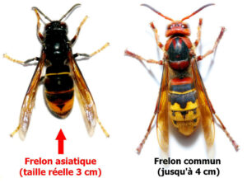

**MOUSTIQUE TIGRE**





**OPERATION BRIOCHES**

Cette année, « l’Opération Brioches »

au profit de l’APEI d’Hirsingue aura lieu :

du Mardi 09 septembre au Samedi 13 septembre 2025

Merci de réserver un bon accueil aux bénévoles qui passeront a votre domicile !



**REMERCIEMENTS**

La 36° édition de l’Opération « Tulipes à cœur »

a rencontré un grand succès.

La somme de 525 € a pu être récolté !

L’Institut de Recherche en Hématologie vous remercie tous pour votre soutien.



**NAISSANCE**

Zack HELL

né le 06 Juin 2025 à Mulhouse

Fils de Olivier et Déborah Hell

Félicitations !

**LES ANNIVERSAIRES**



**En Juillet**

Le 1e 76 ans Mme STAMPFLER Marie-Antoinette

Le 16 82 ans Mme WILHELM Malou

Le 19 74 ans Mme HEINIS Simone

Le 21 70 ans Mme WEIBEL Christiane

Le 28 79 ans Mme BRAND Liliane

**En Août**

Le 17 77 ans Mme STAMPFLER Mariette

Le 19 80 ans M. DIER Emmanuel

Le 24 76 ans M. STAMM Bernard

**En Septembre**

Le 09 85 ans M. HELL Gilbert

Le 12 91 ans M. MULLER Fernand

Le 15 75 ans Mme CASANOVA Josiane

Le 16 77 ans Mme MULLER Marlyse

Le 20 87 ans M.MULLER Gérard

**En Octobre**

Le 06 77 ans Mme JAECKY Marie-Odile

Le 14 79 ans M. MULLER Raymond

Le 15 78 ans Mme HELL Yvonne

**En Novembre**

Le 05 87 ans Mme RICHARD Anna (Altkirch)

Le 10 89 ans Mme DIER Hadwig

Le 13 79 ans M. SCHULTHEIS Gilbert

Le 19 82 ans M. SCHERER Joseph

Le 19 71 ans Mme MEYER Christiane

Le 20 76 ans M. HEINIS Julien

**En Décembre**

Le 03 75 ans M. ECKES Germain

Le 08 78 ans Mme MULLER Monique

Le 09 78 ans M. HEINIS Paul

Le 17 72 ans M. HEINIS Angèle

Le 23 73 ans Mme GRUMMENACKER Anne-Marie

Le 24 78 ans M. METZGER Laurent

Le 27 86 ans M. BRAND Jean-Jacques

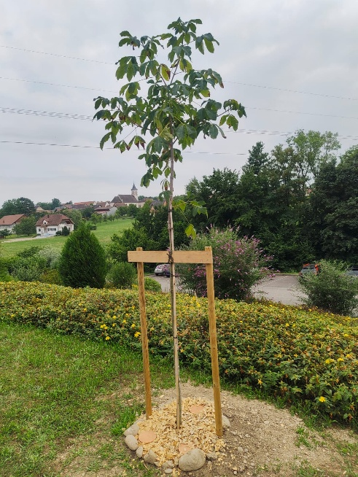

**ANNIVERSAIRES DE MARIAGE**

Le 14 Mars Noces d’Orchidée (55 ans)

M. et Mme FUCHS Hardy

Le 17 Avril Noces de Diamant (60 ans)

M. et Mme BRAND Armand

Le 07 Juin Noces d’Or (50 ans)

M. et Mme Weibel Jean-Louis

Le 27 Juin Noces de Palissandre (65 ans)

M. et Mme Muller Fernand

Très sincères Félicitations à tous les couples.

**S’WILLERER BAITSLA**

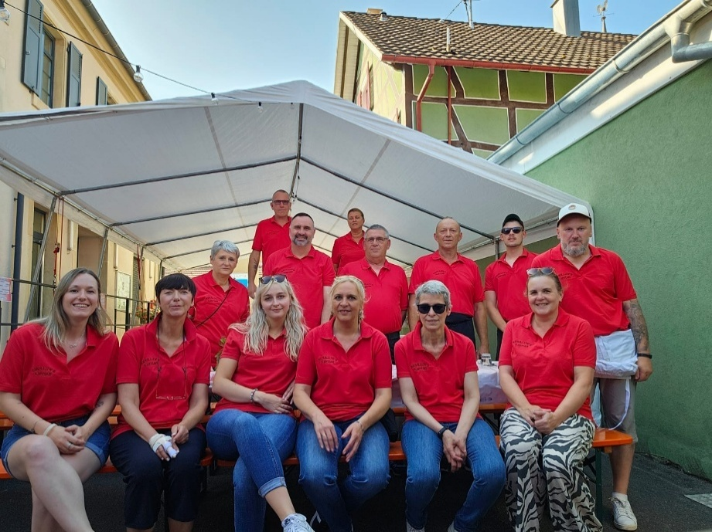

Franc succès pour cette première ouverture conservatoire

de la licence IV.

Merci à vous tous d'avoir été aussi nombreux tous les jours de la semaine, merci pour votre bonne humeur et vos sourires partagés !   
Le bilan est plus que parfait et nous nous retrouverons bientôt !   
Très belles vacances !

**LE COIN DES ENFANTS**

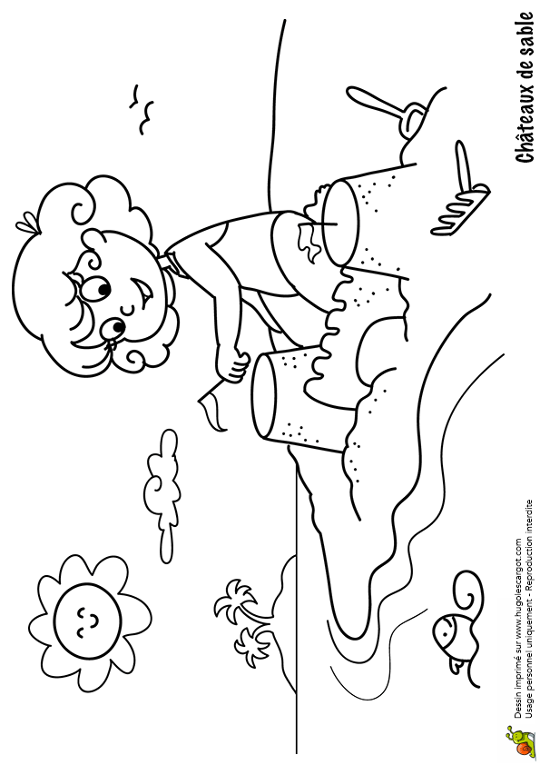

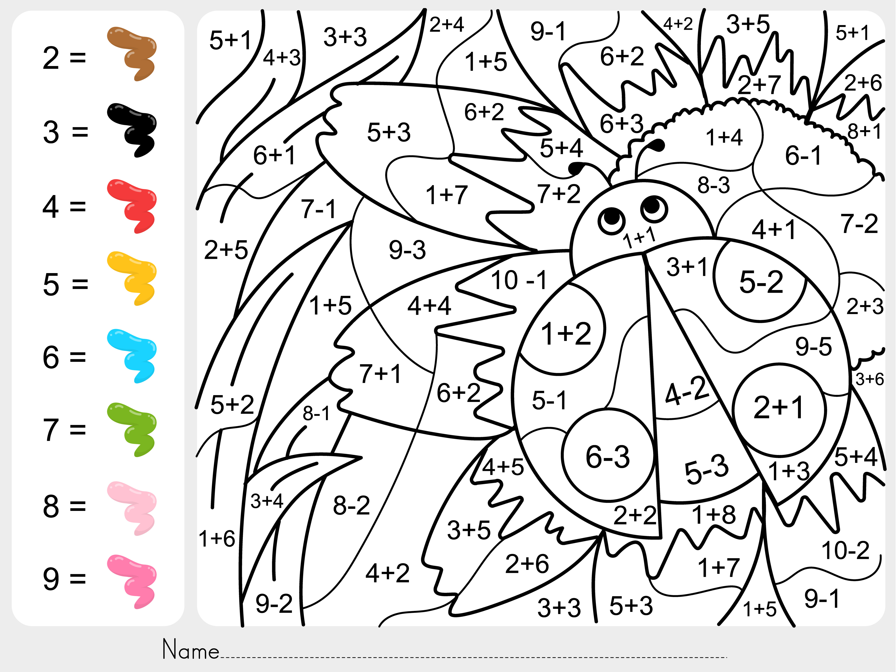

**LA TAVERNE DU SUNDGAU**



**RECETTE**

**Mousse de yaourts aux fruits rouges (4 pers)**

* 300g de fruits rouges
* 4 yaourts nature
* 1 orange
* 2 cuillères à soupe de sucre

Pressez le jus d’orange.

Mixez les fruits rouges avec le jus d’orange, le sucre et les yaourts.

Répartissez dans des verrines et réservez au frais.

A Guetta !!



**MANŒUVRE**

Une manœuvre militaire de grande envergure aura lieu dans notre village du 14 au 20 juillet !

Ne soyez pas surpris par ce déploiement.

70 militaires de la base de Meyenheim seront sur place, des hélicoptères, des tirs à blancs feront partie de cette manœuvre.

Merci pour votre compréhension.



**SECRETARIAT DE MAIRIE**

Mme SCHWOB vous accueille :

* les mardis de 16h à 18h
* les vendredis de 9h à 11h

**Permanence du Maire le Mardi de 16h à 18h**

**et sur RDV**

En dehors de ces horaires, vous pouvez laisser un message soit :

🟌 en appelant au 🕿 **03.89.07.87.64**

* par courriel à l’adresse : [mairie@willer.fr](mailto:mairiewiller@orange.fr)

**Le secrétariat de la Mairie sera fermé**

**du 28 Juillet au 18 Août 2025 inclus.**



*Jeter dans le TRI sacs jaunes CARTON/PAPIER pour recyclage*

*Ne pas jeter sur la voie publique ! Imprimé par la Commune*